Samordningsstaben

Utvalgte økonomiske nøkkeltall basert

på endelige KOSTRA-data for 2022

Innhold

1. Innledning 3

2. Netto driftsresultat 4

3. Disposisjonsfond 7

4. Gjeldsbelastning 10

4.1 Netto lånegjeld 10

4.2 Netto renteeksponert gjeld 12

5. Folketallsutvikling 13

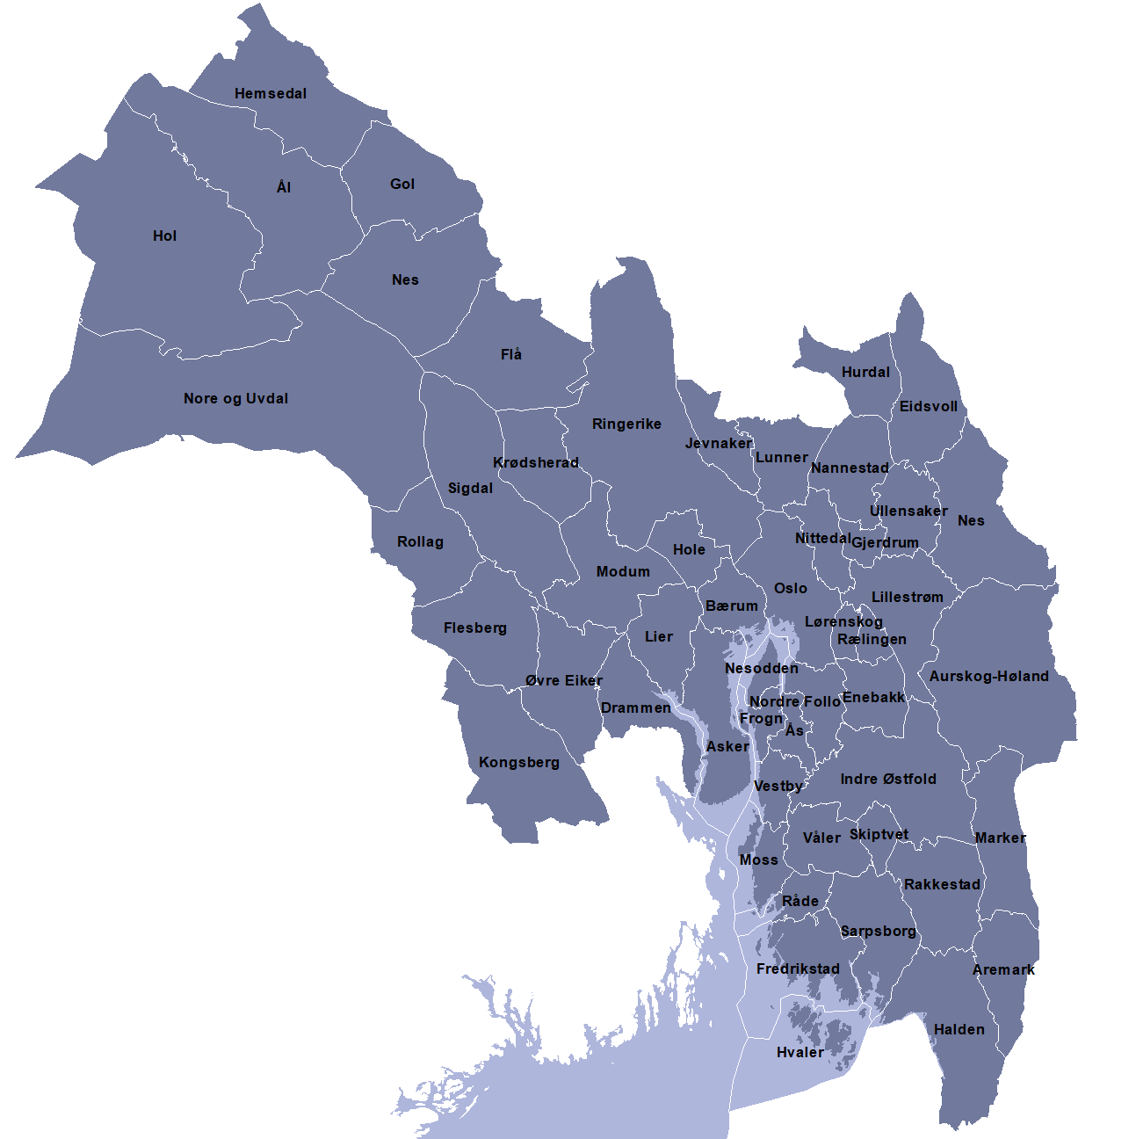

# 1. Innledning

KOSTRA (KOmmune-STat-RApportering) er et nasjonalt informasjonssystem om kommunale virksomheter. Informasjon om kommunale tjenester og bruk av ressurser på ulike tjenesteområder registreres og sammenstilles for å gi relevant informasjon til beslutningstakere og andre, både nasjonalt og lokalt. Informasjonen skal tjene som grunnlag for analyse, planlegging og styring, samt gi grunnlag for å vurdere om nasjonale mål nås. Informasjonen skal også bidra til å gjøre det mulig å forbedre tjenestene i kommunesektoren.

KOSTRA-tallene gir et grunnlag for å vurdere prioriteringer, dekningsgrader og produktivitet mellom kommuner over tid. Ulik prioritering, kvalitet på tjenestene, struktur og behov i befolkningen, er faktorer som vil påvirke nøkkeltallene.

Dette heftet er utarbeidet av Statsforvalteren i Oslo og Viken. Vi presenterer noen utvalgte økonomiske nøkkeltall basert på foreløpige KOSTRA-tall for kommuner i våre fylker. Hensikten med rapporten er å vise til den økonomiske situasjonen i våre kommuner. For å vise utviklingen i økonomien har vi tatt med en tidsserie på 5 siste år altså perioden 2018-2022. Vi gjør oppmerksom på at tidsserien er brutt for sammenslåingskommuner og kommuner med grensejustering.

Tallene som er brukt i rapporten er på konsernnivå for 2022 presentert pr 15.06.2023. Konserntall er tall for kommunen som juridisk enhet og inkluderer kommunale foretak, interkommunale samarbeider og interkommunale selskaper. Ved å bruke konserntall, elimineres det vesentligste av forskjellene i tallene som skyldes ulik organisering av den kommunale tjenesteproduksjonen.

I Viken ble det pr. 1.1.20 gjennomført flere endringer. Vi har i alt 51 kommuner i tillegg til Oslo kommune. Det ble gjennomført 7 kommunesammenslåinger, som berørte 20 kommuner med til sammen vel 450.000 innbyggere. Videre ble det foretatt to grensejusteringer mellom fire kommuner. Kommunene det gjelder er Ås og Nordre Follo, og Lillestrøm og Nes. Ellers er Jevnaker og Lunner en del av Viken.

Oslo, august 2023.

# 2. Netto driftsresultat

*Netto driftsresultat (NDR) er et mål på hvor mye kommunene sitter igjen med av driftsinntekter etter at driftsutgifter, netto renter og avdrag er betalt. Målt i prosent av driftsinntektene uttrykker NDR hvor stor del av de tilgjengelige driftsinntektene kommunene kan disponere til å finansiere investeringer eller avsette til senere bruk. NDR er et uttrykk for kommunenes økonomiske handlefrihet.*

*Netto driftsresultat blir brukt av Teknisk beregningsutvalg (TBU) som en hovedindikator for økonomisk balanse i kommunesektoren. TBU anbefaler at NDR over tid bør ligge på 1,75 %.*

Endelige KOSTRA-tall for regnskap 2022 viser at kommunene i landet utenom Oslo i sum hadde et NDR i prosent av driftsinntektene på 2,7 %. Omtrent det samme var gjennomsnittlig NDR for kommunene i Viken på 2,6%, mens Oslo kommunes resultater endte opp på 5,4 %. Imotsetning til i fjor hvor alle kommunene våre hadde positive driftsresultater er spredningen i resultatane større i år, hvor flere kommuner har negative resultater.

Skiptvet (-4,5 %), Marker (-1,9 %), Rakkestad (-0,7 %), Asker( -0,7 %), Eidsvoll (-0,5 %) og Hvaler

(-0,3 %) er kommuner med negativ driftsresultat. De øvrige kommunene har positive resultater. Krødsherad kommune har det beste resultatet på hele 11,3%.

Kommunenes regnskapsresultater for 2022 er påvirket av mange forhold både på inntekts- og utgiftssiden.

Kommunene jobber hele tiden med omstilling og tjenesteutvikling, og noen av de eksterne forholdene som har virket inn på resultatene er:

* uventede og historisk høye skatteinntekter sent på året. Rekordstore utbytter i 2021 ga sterk vekst i skatteinntektene.
* koronapandemien og kompensasjon for denne for første halvår. Dette er midler som for det første ble vedtatt og utbetalt sent i desember, og for det andre bidro til at flere av våre kommuner gjennom innbyggertilskuddet ble overkompensert. Enkelte kommuner har merutgifter som fullt ut ikke er kompensert.
* strømpriser.
* høy prisvekst og økte renter.
* krigen i Ukraina.

**Kort forklaring på de historiske regnskapstallene**

2021 resultatene er preget av korona og høy skatteinngang sent på året. Gjerdrum kommune skilte seg markant ut og det skyldtes i hovedsak ekstra statlige overføringer i forbindelse med kvikkleireskredet i 2020.

I 2020 mottok og inntektsførte kommunene ulike statlige tilskudd knyttet til covid-19, hvor deler av utgiftene til disse påløp først i 2021. I tillegg ble kommunene i 2020 kompensert gjennom en høyere deflator enn faktisk pris- og lønnsvekst, og redusert arbeidsgiveravgift. Det har også vært spesielt lave pensjonskostnader i 2020. Videre mottok sammenslåingskommunene reformstøtte, noe som påvirker deres tall.

Merskatteveksten har siden 20015 vært betydelig. Kommunene har gjennomgående fått mer i skatt enn forventet, noe som har påvirket resultatene.

**Netto driftsresultat 2022**

Nedenfor presenteres netto driftsresultat i % av brutto driftsinntekter for 2022 som kart. Fargelggingen av kartet tar utgangspunkt i følgende terskelverdier:

**Tabellen under viser netto driftsresultat i prosent av brutto driftsinntekter for perioden**

**2018 – 2022:**



# 3. Disposisjonsfond

*Disposisjonsfondet er det eneste fondet som fritt kan benyttes til å dekke utgifter i både drifts- og investeringsregnskapet. Størrelsen på disposisjonsfondet er et utrykk for hvor stor økonomisk buffer kommunen har for sin løpende drift, og er den delen av reservene som best gir uttrykk for den økonomiske handlefriheten.*

Avhengig av ulike risikoforhold og framtidige tiltak bør disposisjonsfondet være stort nok for å takle svingninger i utgifter og inntekter på en kontrollert måte.

Endelige KOSTRA-tall viser at kommunene i landet utenom Oslo har et disposisjonsfond på 14,5 % i 2022. Snittet for Viken kommunene er på 15,8 %, mens Oslo kommune ligger på 15,4 %.

Samlet disposisjonsfons for Oslo og Viken kommunene har fra 2021 til 2022 styrket seg fra litt over 26,5 mrd. kr til 31,3 mrd. kroner. Av økningen på 4,8 mrd. kroner står Oslo alene for ca. 3,5 mrd. kroner.

Nivået på disposisjonsfondet varierer imedrtid i stor grad mellom kommunene. Det økonomiske handlingsrommet øker med langsiktig planlegging, men dette er krevende i en tid med mange ekstraordinære forhold.

Flesberg kommune har den laveste fonsbeholdningen på 3,4 % av driftsinntekter. Krødsherad kommune har et et disposisjonsfond på 45,7 % av driftsinntektene.

Ser vi på gjennomsnittet for perioden 2018– 2022 er det Flesberg sammen med Nesbyen kommune som har minst disponible midler på under 3%, mens Bærum, Gjerdrum og Krødsherad har mest og ligger på over 30%.

**Disposisjonsfond 2022**

Nedenfor presenteres disposisjonsfond i % av brutto driftsinntekter for 2022 som kart. Fargelggingen av kartet tar utgangspunkt i følgende terskelverdier:

**Tabellen under viser disposisjonsfond i prosent av brutto driftsinntekter for perioden**

**2018 – 2022:**



# 4. Gjeldsbelastning

## 4.1 Netto lånegjeld

*Netto lånegjeld er definert som langsiktig gjeld eksklusive pensjonsforpliktelser. I tillegg gjøres det fradrag for totale utlån og ubrukte lånemidler. I totale utlån inngår formidlingslån og ansvarlige lån (utlån av egne midler).*

*Netto lånegjeld i % av brutto driftsinntekter er et bilde på gjeldsgraden i kommunene, og sier noe om hvor krevende det kan bli å betale ned gjelden. Alt av netto lånegjeld vil imidlertid ikke være renteeksponert gjeld, det vil si gjeld der en gitt økning i renten netto vil påvirke budsjettbalansen i kommunen. Netto renteeksponert gjeld ser vi på neste delkapittel.*

Når netto lånegjeld som inidkator skal tolkes er det viktig at den ikke ses isolert sett, men bør ses i sammenheng med andre indikatorer, slik som eksempelvis netto driftsresultat og disposisjonsfond.

Gjennomsnittlig netto lånegjeld for Viken kommuner i 2022 er på 94,2 % og for Oslo på 59,1 %. Gjeldsgraden for landet uten Oslo ligger på 92,8 % og er omtrent det samme som i 2021.

Samlet lånegjeld for Oslo og Viken kommunene har fra 2021 til 2022 gått opp fra nærmere 147 mrd. kroner til nærmere 161mrd. kroner. Av økningen på over 14 mrd. kroner står Oslo alene for nesten 6 mrd. kroner.

Følgende tre kommuner har i 2022 den høyeste netto lånegjelden i % av brutto driftsinntekter: Vestby (142,3 %), Rælingen (146,7 %) og Lørenskog (158,9 %). Felles for disse kommunene, i tillegg til høy gjeldsnivå, er blant annet innbyggervekst.

I motttsatt ende finner vi følgende kommuner som har den laveste netto lånegjelden:

Hol (37,7 %), Nore og Uvdal (43,0 %) og Rollag (45,3 %).

Når det gjelder utviklingstallene for gjeldsnivå for perioden 2018-2022 er det noen av de samme kommunene som ligger på topp og bunn.

**Tabellen under viser netto lånegjeld i prosent av brutto driftsinntekter 2018- 2022:**



## 4.2 Netto renteeksponert gjeld

*Som nevnt tidligere er ikke alt av netto lånegjeld det samme som renteeksponert gjeld, det vil si gjeld der en økning i renten påvirker budsjettbalansen i kommunen. Dette gjelder blant annet gjeld knyttet til selvkostområdene (vann, avløp og renovasjon) som finansieres ved gebyrer fra innbyggerne og gjeld med rentekompensasjonsordninger.*

*Netto renteeksponering gir en indikasjon på hvor mye av kommunekonsernet sin renteeksponerte gjeld som er igjen etter at rentebærende likviditet (bankinnskudd, sertifikater og obligasjoner) er trukket fra. Variabelen gir således en indikasjon på hvor sårbar kommunekonsernet vil være for en endring i rentenivået (før man tar hensyn til eventuelle rentebindinger).*

Rentenivået har gjennomgående vært lavt over flere år og steg i flere omganger i 2022. Renten forventes å øke ytterligere i tiden fremover, og det er derfor viktig at kommunene i vurderingen av finanisell risiko stresstester gjelden sin med ulike scenarioer og utslag det kan gi på bunnlinjen i regnskapet, jf. grunnleggende krav til økonomiforvaltning i kommuneloven.

Gjennomsnittelig netto renteeksponert gjeld for Viken kommuner for 2022 er på 46,3 % mens Oslo kommune ligger på 22,6 %. Landet for øvrig uten Oslo ligger på 47,6 %.

Kommunene som ligger høyest på denne indikatoren er nesten de samme som lå øverst på netto lånegjeld, altså Frogn (91,9 %), Rælingen(104,4 %) og Lørenskog (113,9 %).

Vi har fire kommuner i regionen som har negativ netto renteeksponert gjeld, som betyr gevinst ved renteoppgang. Kommunene dette gjelder er Sigdal (-4,7 %), Gjerdrum (-14,5 %), Hol (-24,8 %) og Krødsherad (-27,6 %).

Ser vi på gjennomsnittet for perioden 2018– 2022 finner vi omtrent de samme overnevnte kommunene i begge ender av netto renteeksponert gjeld.

**Tabellen under viser netto renteeksponert gjeld i prosent av brutto driftsinntekter**

**2018- 2022:**



# 5. Folketallsutvikling

Utvikling i folketallet har betydning for utviklingen av rammetilskuddet til kommunene. Folketall og befolkningssammensetning pårviker også den økonomiske situasjonen i kommunen. Vi har derfor tatt med den faktiske befolkningsutviklingen i kommunene pr 1. januar hvert år for perioden 2019-2023.

Vi gjør oppmerksom på at innbyggertallene for 2023 er påvirket av at Norge har tatt imot og bosatt over 30 000 flyktninger i løpet av 2022, hvorav over 7 000 av disse er i regionen vår (tallene er fra IMDI pr 31.12.2022).

Lørenskog er den kommunen i regionen, som har hatt størst prosentvis befolkninsøkning i den nevnte perioden på hele 14,3%, tett etterfulgt av Nannestad kommune på 11,9 % og Ullensaker kommune på 10,8 %. Felles for disse kommunene i tillegg til befolkningsveksten er sentralitet og tilgang på arbeidsplsser.

Rollag kommune har størst prosentvist nedgang i antall innbyggere på hele 3,9 % og er den tredje minste kommunen i Viken etter Flå og Aremark kommune.

I tabellen nedenfor finner vi kommunenene våre i definerte innbyggerkatogorier basert på folketall pr 1.1.2023. De røde kommunene er sammenslïngskommuner, og de blå er kommuner med grensejustering.



Nesodden kommune er den kommunen som siden i fjor har endret innbyggerkategori fra å ligge i gruppen med 10-20 000 innbyggere til 20-50 000 innbyggere.

**Folketallsutvikling 2023**

Nedenfor presenteres folketallsutviklingen for perioden 2019-2023 som kart. For å fange opp spesielle forhold i befolkningsutviklingen fra det ene året til det andre ses tallene i en femårsperiode. Likevel ser vi at flyktningsituasjonen for 2022 påvirker tallene i så stor grad ved at flere kommuner med negativ utvikling og utvikling under landssnittet fremstår med relativ stor innbyggervekst fra 2022 til 2023. Veksten knytte til flyktninger dekker dermed over de utfordringene noen av våre kommuner står ovenfor med stagnasjon eller nedgang i befolkningen.

Fargelggingen av kartet tar utgangspunkt i følgende terskelverdier:

Landets vekst for perioden 2019 – 2023 er på 3 % samlet.

I befolkningstabellen på neste side har SSB for sammenslåingskommuner konstruert de historiske tallene, altså tall for perioden før 2020. Dette gjelder imidlertid ikke kommuner med grensejustering.

**Tabellen under viser utviklingen i folketall pr 1.1 for perioden 2019 – 2023:**



STATSFORVALTEREN I OSLO OG VIKEN

Postboks 325, 1502 Moss I sfovpost@statsforvalteren.no I www.statsforvalteren.no/ oslo-og-viken